Муниципальное бюджетное общеобразовательное учреждение городского округа Королёв Московской области

«ГИМНАЗИЯ № 18 ИМЕНИ И.Я. ИЛЮШИНА»

Московская область, городской округ Королёв, проспект Космонавтов, дом 37 Б

тел.: (495) 519-51-80; 519-15-88 e-mail: 18gymn@mail.ru

Российско-индонезийский семинар школьников в рамках празднования
Дня Героев Индонезии 10 ноября 2017 года
Доклад
«Национальные герои - пример для подражания»
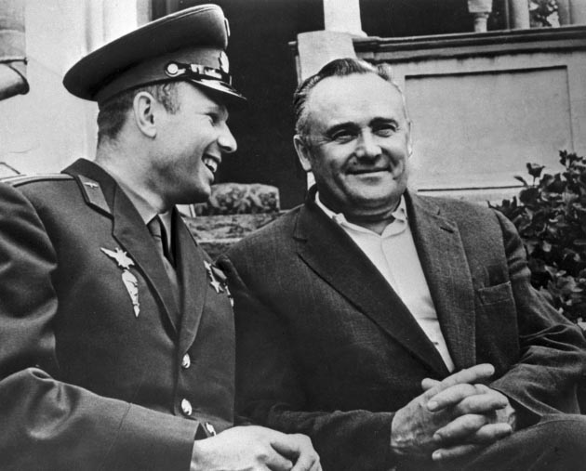
Работу выполнили: Наумов Максим,
ученик 9 класса,
Козырева Дарья,
ученица 10 класса
Руководитель: Гавриленко Елена Владимировна,
заместитель директора по УВР

Кто он, национальный герой? Национальный герой – это отважный человек, готовый сделать всё на благо своей родины, народа. Такой человек – настоящий патриот своей страны, в жизни которого присутствует подвиг, который может быть мгновенным порывом или растянуться на десятилетия, но в любом случае он связан с предельным напряжением воли и сил, требует мужества, стойкости, самоотверженности.
С.П. Королев
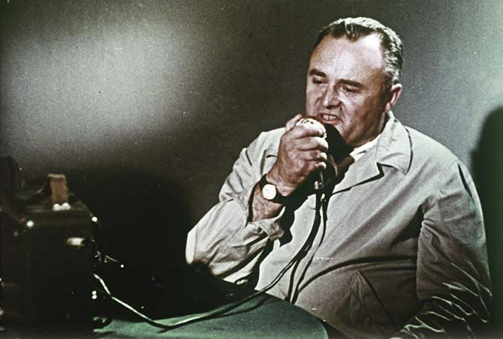

Сергей Павлович Королев - основатель практической космонавтики.
Родился 12 января 1907 года в городе Житомир в семье учителя русской словесности Павла Яковлевича Королёва. Учился в Одессе в гимназии, а затем в трудовой школе. Уже в школьные годы юный Королёв интересовался новой тогда авиационной техникой и проявил к ней исключительные способности. После учёбы в Московском государственном техническом университете им. Н.Э. Ба́умана Сергей Королёв при помощи общественной советской организации авиационного и химического строительства создает государственную научно-конструкторскую лабораторию по разработке ракетных летательных аппаратов, в которой были созданы и запущены первые советские жидкостно-баллистические ракеты.
В 1938 году С. П. Королев был арестован по ложному обвинению во вредительстве и в списке осужденных шел по первой (расстрельной) категории. Во время допросов ему даже сломали челюсть (что впоследствии сыграло свою роковую роль во время операции, после которой Королев умер).
В июле 1944 года С.П. Королёва досрочно освободили из заключения со снятием судимости. Однако полностью реабилитирован – лишь в 1957 году.
В августе 1946 г. С. П. Королев был назначен главным конструктором баллистических ракет дальнего действия и начальником отдела № 3 НИИ-88 по их разработке.
В истории освоения космического пространства с именем Королёва связана эпоха первых замечательных достижений. Выдающиеся организаторские способности и талант большого учёного позволили ему на протяжении ряда лет направлять работу многих научно-исследовательских и конструкторских коллективов на решение больших комплексных задач.
Научные и технические идеи Королёва получили широкое применение в ракетной и космической технике. Под его руководством созданы многие баллистические и геофизические ракеты, ракеты-носители и пилотируемые космические корабли "Восток" и "Восход", на которых впервые в истории совершены космический полёт человека и выход человека в космическое пространство.
Ракетно-космические системы, во главе разработки которых стоял Королёв, позволили впервые в мире осуществить запуски искусственных спутников Земли и Солнца, полёты автоматических межпланетных станций к Луне, Венере и Марсу, произвести мягкую посадку на поверхность Луны.
12 апреля 1961 года С.П. Королев поражает мировую общественность. Создав первый пилотируемый космический корабль «Восток», он реализует первый в мире полёт человека - гражданина СССР Ю.А. Гагарина - по околоземной орбите.
Всего за восемь лет начала космической эры под непосредственным руководством С.П. Королёва были запущены два простейших спутника, первая космическая научная станция, две первых космических системы «Электрон», состоявших каждая из двух спутников-станций, выводимых одной ракетой-носителем на существенно различные орбиты для одновременного исследования радиационной обстановки в разных областях околоземного космоса, первые спутники прикладного хозяйственного и оборонного назначения: спутник связи и телевещания «Молния-1», функционирующий на высокоэллиптической орбите, и фоторазведчики «Зенит» для детальной и обзорной разведки. Он автор и соавтор более 250 научных работ, статей и изобретений.

Пять главных достижений Сергея Королева
- БАЛЛИСТИЧЕСКИЕ РАКЕТЫ

ПЕРВЫЙ ИСКУССТВЕННЫЙ СПУТНИК ЗЕМЛИ

АППАРАТЫ ДЛЯ ПОЛЕТА НА ЛУНУ

ЧЕЛОВЕК В КОСМОСЕ

ПРОЕКТ ОРБИТАЛЬНОЙ СТАНЦИИ

Сергей Королев при жизни показал людям, как и для чего должна быть организована жизнь людей на Земле, чтобы каждый имел горизонты надежды для себя, своих детей, друзей, сограждан, всех живущих на планете людей. С этих позиций следует оценивать все остальные ипостаси жизни этого русского мужчины, вклад которого в мировую культуру еще не оценен по существу им содеянного за 59 лет его жизни на Земле.
Королев воспитал многочисленные кадры учёных и инженеров. В 1957 году С.П. Королёву присуждена Ленинская премия, он был награжден 3 орденами Ленина, орденом "Знак Почёта" и медалями. Имя Королёва, как одного из основоположников практической космонавтики, присвоено крупнейшему образованию (талассоиду) на обратной стороне Луны.
С.П. Королев умер 14 января 1966 года. Он был похоронен на Красной площади у Кремлёвской стены.
С.П. Королев благодаря высочайшему человеческому статусу своей личности внес определяющий, решающий вклад в культуру ХХ века, наследие его не получило пока должной оценки в Отечестве и мире.
Работа, которая выполнялась под руководством Сергея Павловича Королева, стала делом всей страны, всего советского народа. За считанные годы были созданы принципиально новые технологии в геологии, горном деле, металлургии, машиностроении. Практически с нуля созданы высокотехнологические отрасли промышленности – радиотехническая, электронная, приборостроительная. Сформированы научные школы, которые работали на пионерских направлениях исследований без оглядки на зарубежный опыт. Оглядываться было не на кого, большинство проблем и задач ставились впервые в мире. Решались они успешно и за фантастически короткие сроки.
Наследие и опыт С.П. Королева– это стратегический резерв нашей страны и всего мира. Для Отечества это путь к новому возрождению. Для мира это путь выживания и освоения новых горизонтов реальности, не имеющих границ и ограничений.
Ю.А. Гагарин
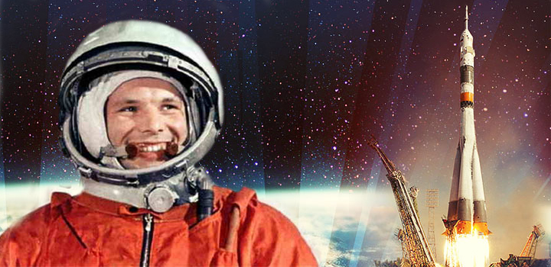
Юрий Гагарин стал первым человеком, побывавшим в космосе. Этот момент стал переломным в истории человечества, с ним началась новая эпоха в освоении космического пространства. Что же касается пользы для своей страны, то этот полёт стал победой России в гонке вооружений, только победа не оружия, а человеческого разума.
Он – безупречный символ всего человечества. Первый человек, побывавший в космосе, совершивший прорыв в сознании людей всего мира. Даже Хрущев (глава СССР с 1953 по 1964 гг.), первоначально требовавший от газетчиков дать заголовки «Советский человек в космосе!», согласился на просто «Человек в космосе!», сознавая всю эпохальность этого события. Но и патриотический порыв Хрущева понять можно: ведь Гагарин полетел в космос спустя ровно сто лет после того, как Россия освободилась от рабовладельческого строя!
Юрий Алексеевич Гагарин родился 9 марта 1934 года в селе Клушино Смоленской области. Это село находится недалеко от города Гжатск, который ныне переименован в Гагарин.
1 сентября 1941 года Юрий пошёл в школу, но через месяц деревню заняли немцы, и его учёба прервалась. Спустя полгода деревню освободила Красная армия, а в 1945 его семья переехала в Гжатск. Гагарин окончил шестой класс Гжатской средней школы в 1949 года, и в сентябре поступил в Люберецкое ремесленное училище 10. Одновременно он проходил программу седьмого класса в вечерней школе.
В 1955 году Юрий закончил с отличием Саратовский индустриальный техникум и совершил первый полёт на самолёте Як-18. Всего в аэроклубе Юрий Гагарин выполнил 196 полётов и налетал 42 часа 23 мин.
После техникума Юрий Алексеевич поехал в Оренбург и поступил в военное авиационное училище, где готовили летчиков-истребителей. Его приняли сразу, ведь к этому времени он выполнил почти двести полетов на самолете ЯК-18.
12 апреля 1961 года Ю. А. Гагарин совершил первый полет в космос - первый в мире космический полет. В этот день люди выбегали на улицы, обнимались от счастья точно так же, как обнимались в день Победы в Великой войне. С тех пор имя первого космонавта и его улыбка известны каждому человеку на нашей планете.
Старт корабля «Восток-1» был произведён в 09:07 12 апреля 1961 года по московскому времени с космодрома Байконур. Выполнив один оборот вокруг Земли в 10:55:34 на 108 минуте, корабль завершил плановый полёт (на одну секунду раньше, чем было запланировано). Позывной Гагарина был «Кедр». Из-за сбоя в системе торможения спускаемый аппарат с Гагариным приземлился не в запланированной области в 110 км от от Сталинграда, а в Саратовской области, недалеко от города Энгельса.
12 апреля в России отмечается День космонавтики. День совершения космического полета человеком навсегда вошел в историю человечества. За 1 ч 48 мин Юрий Гагарин облетел земной шар и благополучно приземлился в окрестности деревни Смеловки Саратовской области. По решению Международной авиационной федерации 12 апреля отмечается Всемирный день авиации и космонавтики. Праздник установлен указом Президиума Верховного Совета СССР от 9 апреля 1962 года.
К первому полету в космос готовились девятнадцать летчиков-истребителей, за которыми, помимо Королева, целый год внимательно следили руководители оборонного ведомства и сам Хрущев, прекрасно понимавший, что первый космонавт будет лицом государства. Вскоре стало ясно, что полетит именно Гагарин. Решающими факторами явились не профессиональная подготовка, не физические данные (все девятнадцать были достойны совершить этот исторический полет), а улыбка и обаяние.
Гагарин был настоящим национальным героем в классическом понимании этого слова – смелый, скромный, справедливый. Однажды он выехал на подаренной ему «Волге» на красный свет и протаранил старенькую «Победу». К счастью, никто не пострадал. Подлетевший к месту аварии милиционер, узнав Гагарина, улыбнулся, отдал честь и заверил, что «накажет виновного». Пенсионер, хозяин «Победы», лишь беспомощно улыбался, поняв, кто именно его протаранил. Гагарин уехал на попутной машине, но спохватился и вернулся к месту аварии, где увидел, что вину за ДТП приписывали старику. Он восстановил справедливость, полностью признал себя виновным, помог старику отремонтировать пострадавшую машину, оплатив все работы.
Юрий Алексеевич получил много наград не только от своей страны, но и от других стран, в том числе от Индонезии. Орден, полученный им, носит название «Звезда Республики Индонезии» и относится ко Второму классу.
Источники:
1. «Неизвестный Королев. Главный конструктор будущего". Автор книги: Владимир Томский
2. http://iknigi.net/avtor-vladimir-tomskiy/50846-neizvestnyy-korolev-glavnyy-konstruktor-buduschego-vladimir-tomskiy/read/page-1.html
3. http://smartnews.ru/articles/14614.html
4. http://xn----dtbwbfraejd4b4l.xn--p1ai/news/ID_487.html
5. http://top50.nameofrussia.ru/person.html?id=64&p=2#comments

